Génétique et évolution

Bac S - Sujet de SVT - Session 2013 - Liban

Le diable de Tasmanie
Le gouvernement australien, écoutant les conseils des scientifiques, a décidé de créer une réserve pour y faire vivre 200 diables de Tasmanie (Sarcophilus harrisit) au Nord de Sydney.
À partir de l'étude du dossier et de l'utilisation des connaissances:
- expliquer le mécanisme à l'origine de l'évolution de la population de diables de Tasmanie ;
- indiquer les objectifs de la création d'une réserve pour les diables de Tasmanie, au Nord de Sydney (en Australie).
Document 1 : les diables, des animaux présents uniquement en Tasmanie
Les diables ont disparu d'Australie depuis 400 ans.  Protégés depuis 1941, ils ne vivent plus que sur une île située au Sud de l'Australie: la Tasmanie.  Les scientifiques estimaient avant 1996, que l'effectif moyen de l'espèce avoisinait environ 50 000 individus  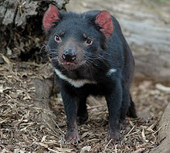 | 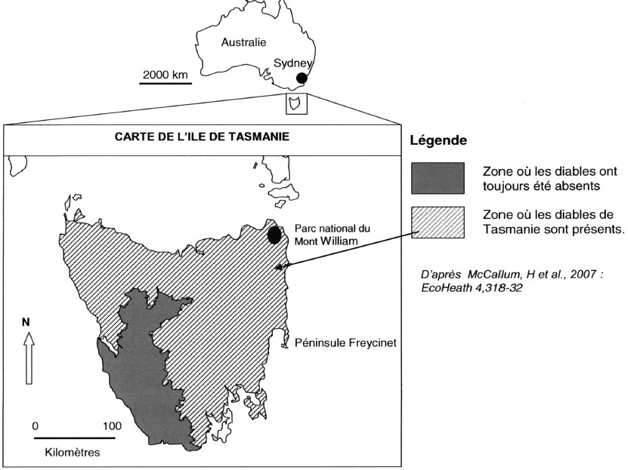
Document 2 : le cancer de la face, une maladie inquiétante
Document 2a : évolution de la population de diables entre 1985 et 2005  A partir de 1996, les scientifiques ont observé une augmentation des décès de diables liés à un cancer de la face. Les chercheurs pensent que la cause de celui-ci est un virus que les diables se transmettent lors de bagarres pour la nourriture. Apparu sur le site du parc national du Mont William (voir document 1), cette maladie s'est progressivement propagée à l'ensemble des populations de l'île. Ce virus est totalement inconnu en Australie.  UA : Unité arbitraire  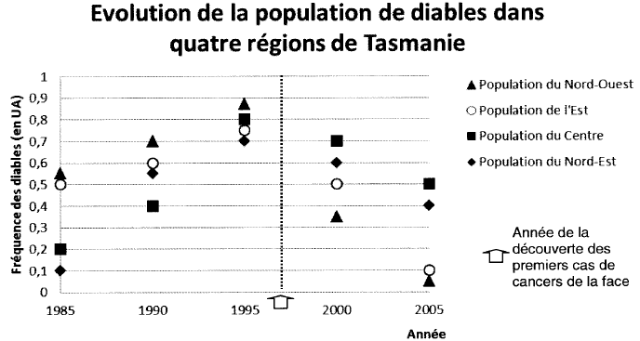 | Document 2b :  En 2007 les chercheurs ont modélisé l’évolution des effectifs de diables de Tasmanie dans la réserve de la péninsule de Freycinet (région est de la Tasmanie)  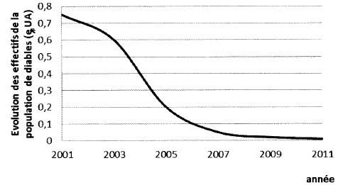  UA : Unité arbitraire  D'après McCallum, H et al. 2007: EcoHeath 4,318-32  Ce modèle, appliqué à l'ensemble des régions de la Tasmanie, donne exactement le même résultat, mais à l'horizon 2017.

Document 3 : des cellules contaminées non détruites par le système immunitaireLes chercheurs ont constaté que les cellules contaminées par le virus n'étaient pas détruites par le système immunitaire. Ils ont essayé d'en comprendre la cause. Pour cela, ils ont étudié la diversité allélique d'un gène codant une protéine jouant un rôle dans la destruction des cellules contaminées par des virus.
Une grande diversité des allèles de ce gène permet, chez les mammifères, d'avoir dans une population une grande diversité d'individus, certains sont capables de détruire des cellules contaminées par un virus et d'autres non.
Document 3a : diversité génétique chez l'Homme, le Lion asiatique et le Diable de TasmanieLes chercheurs ont estimé la diversité de ce gène commun à l'Homme, au Lion asiatique et au Diable de Tasmanie. Pour cela, ils ont comparé le nombre de mutations dans la séquence codée par ce gène. Comparaison chez les trois espèces du nombre de mutations dans une portion de ce gène
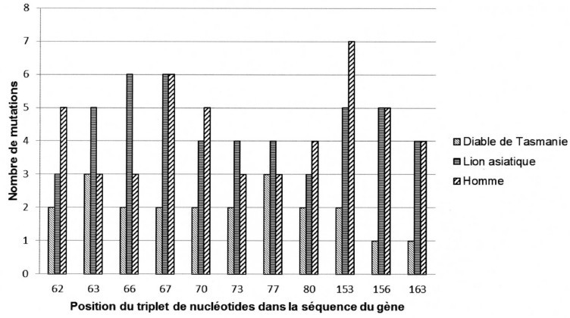

D'après Siddle, H et al, 2007: www.pnas.org/cgi/doi/10.1073/pnas.0704580104
Remarque : L'étude du nombre de mutations sur un gène donné permet d'avoir une idée de sa diversité allélique au sein d'une espèce. Ainsi, plus le nombre de mutations est important et plus la diversité allélique du gène l'est également.

Document 3b : information sur la mise au point d'un vaccin contre le virus serait une solution possibleLes immunologistes préparent un vaccin pour lutter contre le virus chez le diable de Tasmanie. Cependant, ils sont soumis à une contrainte: La mise au point d'un vaccin nécessite plusieurs années de recherche et ne sera pas utilisable avant 2020.

